CURSO FORTALECIMIENTO DE LÍDERES PEDAGÓGICOS EN GESTIÓN ACADÉMICA


MODULO 1: DISEÑO CURRICULAR –ENFOQUE PEDAGÓGICO POR COMPETENCIAS
ACTIVIDAD TEMA 1 MODELO PEDAGÓGIO Y PRINCIPIOS CURRICULARES

NOMBRE DE LA ACTIVIDAD: HEXÁGONO CURRICULAR COLEGIO ECOLÓGICO DE FLORIDABLANCA
ACTIVIDAD DE APRENDIZAJE 2
Descripción:

El modelo pedagógico en el colegio Ecológico está fundamentado en seis principios los cuales se pueden evidenciar en nuestro SIE, tal como lo muestra la gráfica a continuación expuesta ,llevándonos a que nuestro acto pedagógico, sea planeado y realizado de manera tal que procure impactar intencionalmente a nuestros estudiantes logrando un verdadero aprendizaje significativo. Dicho aprendizaje se activando dichos principios en cada uno de los momentos del acto educativo: determinación de los objetivos y propósitos de aprendizaje, , estructuración de los contenidos de enseñanza, definición de la evaluación, organización de la secuencia, diseño de la estrategia didáctica y generación de los recursos.

Sin lugar a dudas tener en cuenta los seis principios permitirá aprovechar al máximo las enseñanzas de los instrumentos de conocimiento y las operaciones intelectuales para formar hombres y mujeres éticos y creativas.

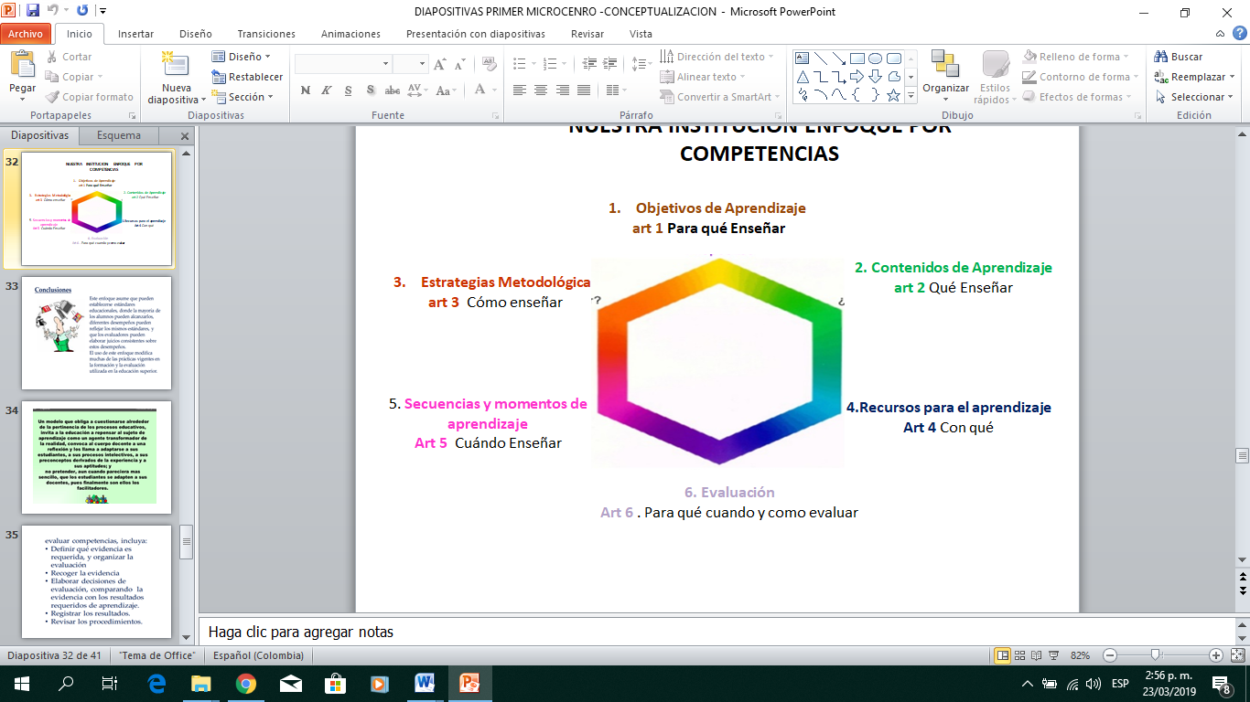
Por lo tanto y teniendo en cuenta los seis principios propuestos en nuestro modelo pedagógico y evidenciados en cada uno de los artículos señalados del SIE (Sistema Institucional de Evaluación) tome el PLAN DE ÁREA, al cual pertenece e identifique el sustento conceptual con sus exponentes o referentes teóricos y evidencie a su vez cada uno de los seis principios curriculares presentes en la planeación haciendo en color rojo los aportes y ajustes al documento base.
Recursos didácticos
- Material educativo: Documentos de apoyo sobre Modelos Pedagógicos
- SIE
- Planes de Área
- Formato de Word
Evidencia Actividad 3 : | DIAGRAMA DE HEXÁGONO PRINCIPIOS CURRICULARES DEL AREA
Descripción de la evidencia | Teniendo presente el Diagrama de los seis principios curriculares tome el PLAN DE ÁREA al cual pertenece e identifique:  - sustento conceptual del plan de área con sus exponentes seleccionados para el cumplimiento de los propósitos del área  - Evidencie los seis principio curriculares que rigen el planeamiento del área haciendo aportes o ajustes al documento base entregado (Plan de Área 2018)
Tipo de Evidencia: | Desempeño | X | Conocimiento | X | Producto. | X
Fecha de entrega | Semanas 2 y 9 de Abril
Criterios de Evaluación: | - Entrega oportuna del trabajo.  - Desarrollo completo del trabajo.  - Interpretación, análisis y redacción coherente al tema.  - Estética en el diseño de la actividad  - Rubrica de diagrama Principios curriculares

